Kontrola Obrotów za Okres

Znajdujący się w Funkcjach Technicznych klawisz Kontrola Obrotów za Okres jest przydatny w sytuacji gdy np. saldo konta wykazywane na Karcie Analitycznej różni się od salda konta wykazywanego na Zestawieniu Obrotów i Sald.
Przyczyną takiej sytuacji mogą być np. wahania napięcia zasilającego w czasie pracy programu księgowego (zwłaszcza w momencie dokonywania zapisu dekretów w ramach Dzienników Księgowych), zawieszanie się systemu operacyjnego Windows, związane z np. uszkodzeniem rejestrów Windows-a, wyłączenie przez operatora komputera z wciąż działającym programem księgowym (czyli brak prawidłowego wyjścia z programu księgowego za pomocą przycisku Koniec Pracy), brak zasilacza awaryjnego typu UPS, chroniącego program przed zanikami napięcia itd.
Sytuacje opisane powyżej mogą skutkować nieprawidłowymi zapisami danych do tablic bazy danych programu FK.
Po naciśnięciu klawisza Kontrola Obrotów za Okres otrzymujemy ekran z rys. 1. Program proponuje wykonanie kontroli za bieżący miesiąc. W sytuacji opisanej powyżej wskazane jest wykonanie kontroli obrotów za wszystkie miesiące w ramach danego roku tj. od 1 do 12.

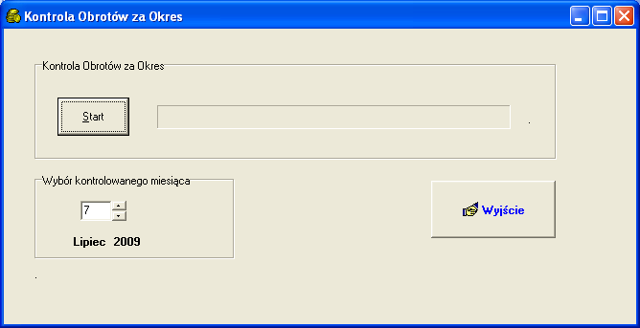
Rys.1

Naciśnięcie przycisku Kontrola Obrotów za Okres powoduje, że program dokonuje powtórnego zapisu wszystkich pozycji z wszystkich dzienników księgowych za wybrany miesiąc.
Mówiąc obrazowo program ponownie „naciska” klawisz zapisu F8 na wszystkich pozycjach wszystkich dzienników księgowych. W przypadku „rozjechania się” sald kont (w związku z sytuacjami opisanymi powyżej) kontrola ta doprowadza do całkowitej zgodności sald wszystkich kont.
Oczywiście jeżeli komputer, na którym jest wgrany program FK ma prawidłowe, stabilne zasilanie, a system operacyjny Windows nie jest uszkodzony (nie zawiesza się) nie ma potrzeby stosowania klawisza Kontroli Obrotów za Okres.

